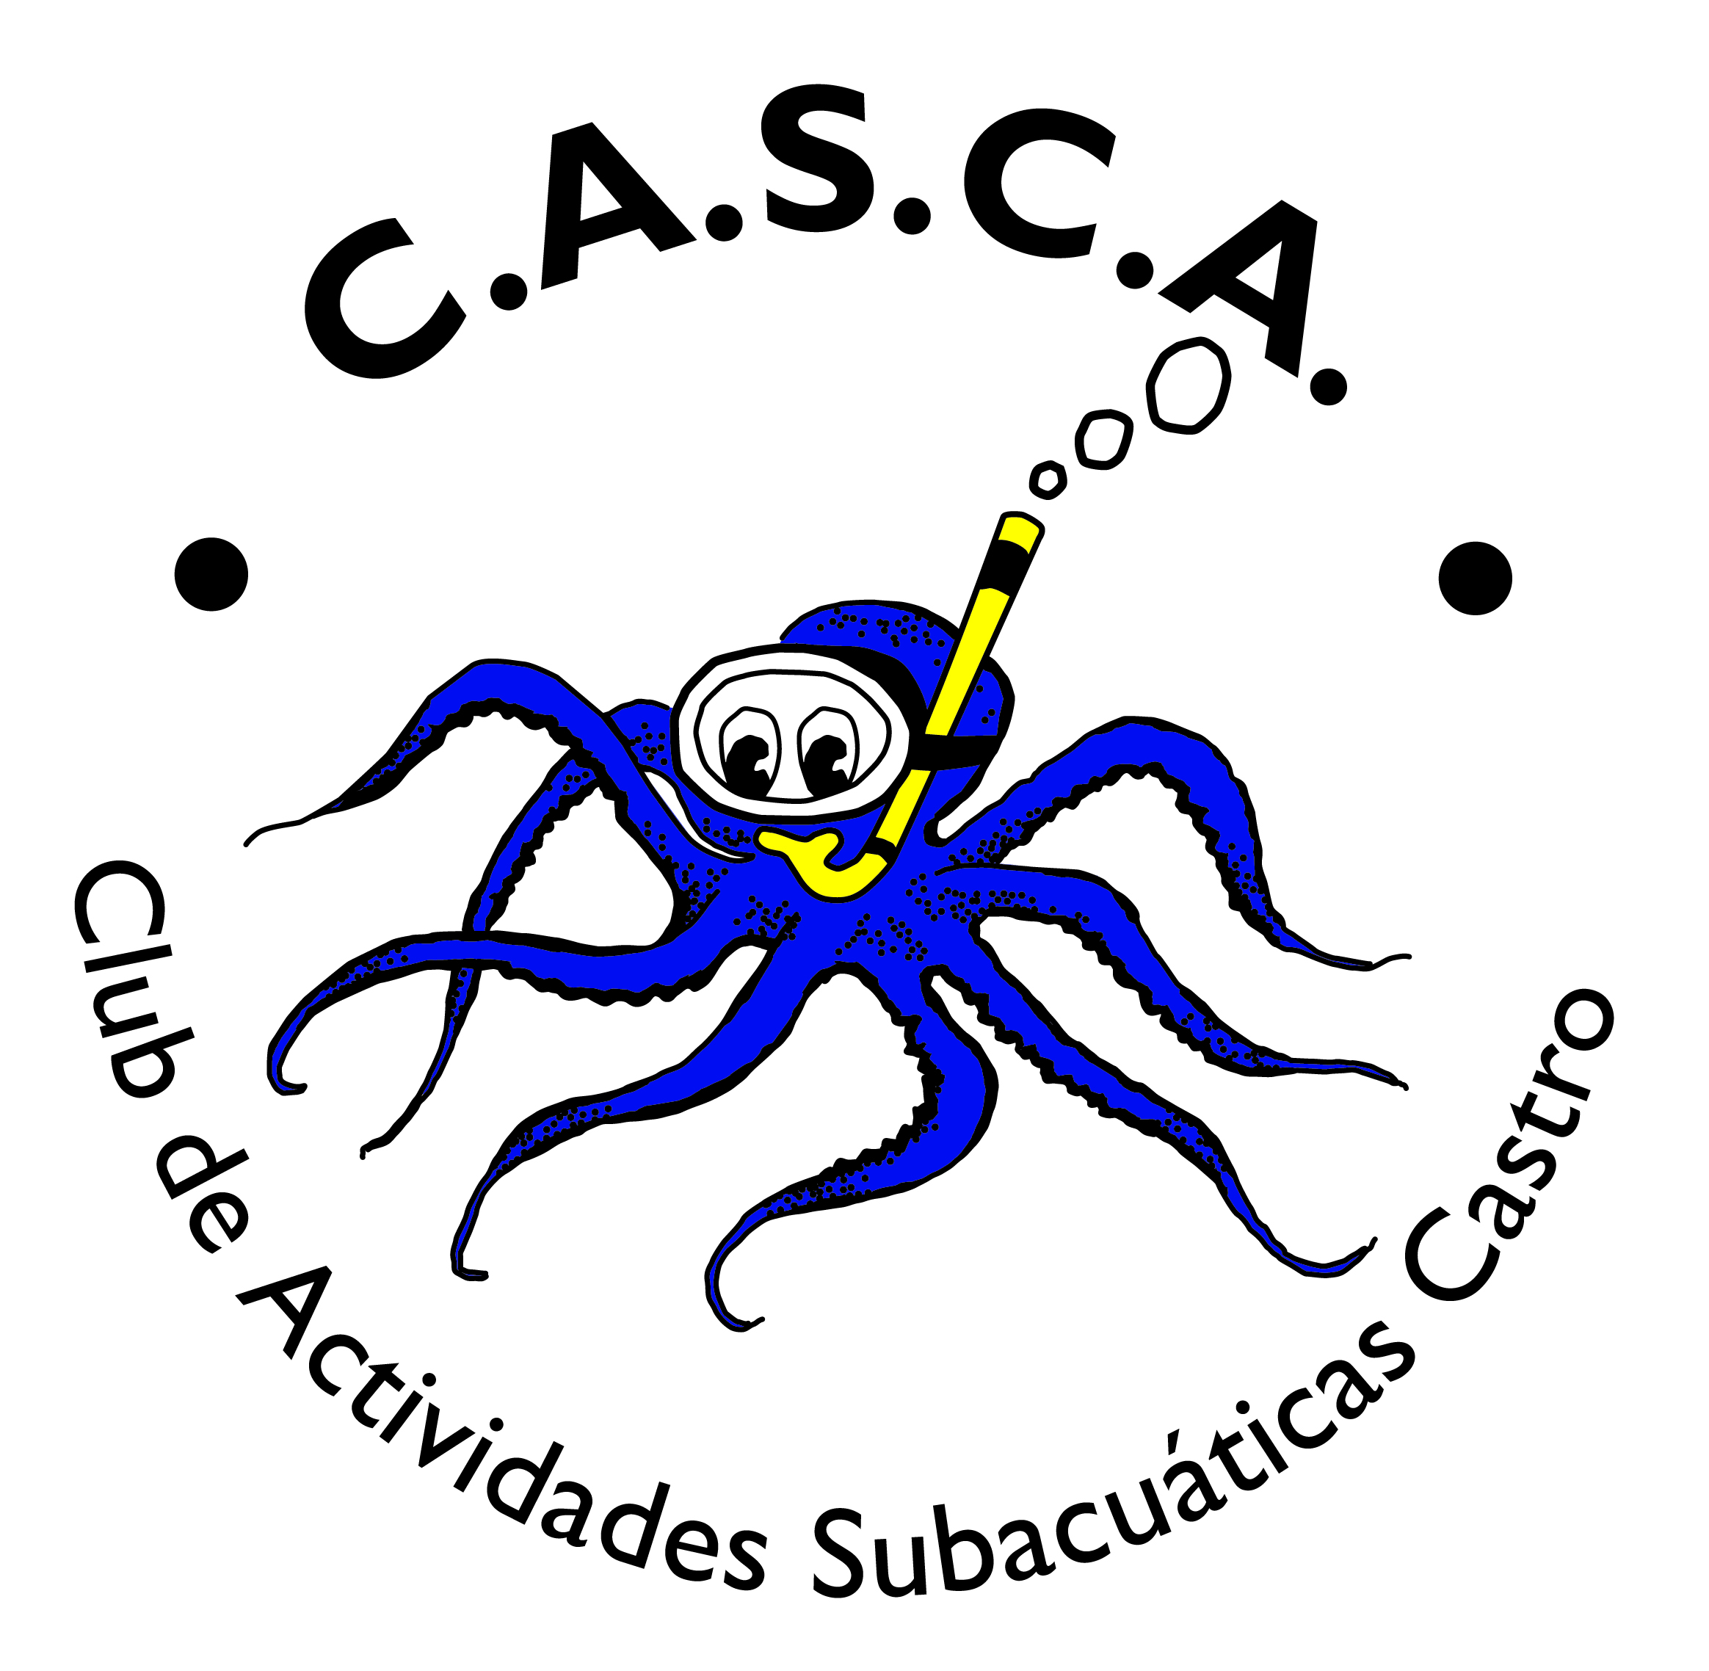
CAMPEONATO AUTONOMICO DE PESCA SUBMARINA por EQUIPOS – 2017
2ª MANGA
MEMORIAL JUAN CARLOS Y ROBERTO
FECHA CELEBRACION: 15 de JULIO de 2.017
Club representado: .-

Nombre y apellidos participantes | Nº Licencia Federativa | Club | Nº Licencia Pesca | Teléfono | email

Nombre embarcación | Marca | Matricula | Color | Aseguradora | Nº Póliza

Inscripción:
- Por equipo : 15 €

Total a ingresar en cuenta: .-

Cuenta CAIXA BANK ES7121001279700200337993 a nombre de club CASCA , concepto equipo representado.

Adjuntar fotocopia del título de patrón de uno de los miembros del equipo, y fotocopia del ingreso en cuenta.
Remitirlo por email a la siguiente dirección: CLUBCASCA@YAHOO.ES
Asimismo, se puede enviar por email a: fcdas@fcdas.com.
Último día de inscripción: LUNES, 10 de JULIO de 2.017, antes de las 20,00 HORAS.-

Castro Urdiales, 30 de JUNIO de 2.017

